Énoncé
Berthier, grâce à vous la machine a été identifiée, vous avez demandé un dump de la mémoire vive de la machine et vous aimeriez bien jeter un coup d’œil aux logs de l’antivirus. Malheureusement, vous n’avez pas pensé à noter le nom de cette machine. Heureusement ce n’est pas un problème, vous disposez du dump de memoire.
Le mot de passe de validation est le nom de la machine.
On commence le challenge avec :
- Le hash MD5 (checksum) : e3a902d4d44e0f7bd9cb29865e0a15de
- Un fichier tgbz2
Le but est de trouver le nom de la machine.
Premièrement, il faut toujours vérifier ce que l’on a. Ici, on remarque qu’il s’agit d’un fichier bzip2 qui est lui-même contenu dans une archive tar.
On peut aussi utiliser la commande md5sum pour vérifier que le fichier n’a pas été modifié et qu’il est complet.
Attention : si l’espace disque disponible sur l’ordinateur est trop faible, il est possible que le fichier final soit incomplet, ce qui ferait échouer la vérification MD5.
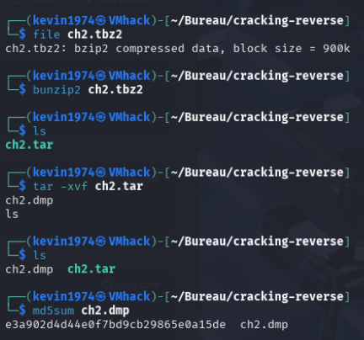
On obtient donc un fichier dmp. On utilise la commande file juste pour vérifier son type :
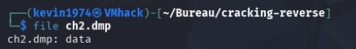
Il s’agit bien d’un fichier dump.
Un fichier dump est une copie brute des données d’un élément à un instant donné ; ici, il s’agit d’un dump de la mémoire vive (RAM).

Une première technique consiste à utiliser la commande strings, qui permet d’afficher les données ressemblant à du texte ASCII lisible.
Il faut d’abord identifier le système d’exploitation utilisé avec « strings ».
Ici, on peut déterminer qu’il s’agit d’un système Windows, au moins de manière générale. 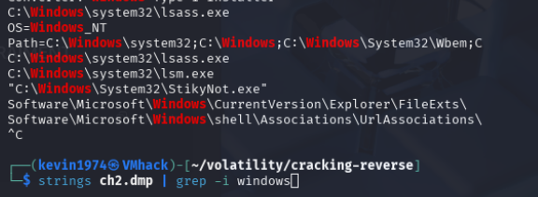
On s’intéresser aux variables d’environnement
(cf. http://en.wikipedia.org/wiki/Environment_variable).
En analysant les variables d’environnement, on découvre alors la variable computername,
Il ne reste plus qu’à effectuer une recherche ciblée pour confirmer cette information.
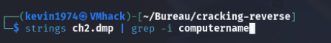
La commande grep permet de rechercher les lignes contenant computername.
L’option -i sert à ignorer la casse,
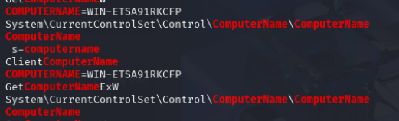
Ce n’est pas exactement ce que demande le challenge, même si cette méthode peut déjà fournir l’information.
L’autre technique consiste a utilisé la framework appelé Volatility.
Il s’agit d’un outil de forensic mémoire qui permet d’analyser des dumps de RAM à l’aide de différents modules.
Volatility propose de nombreux outils couvrant plusieurs domaines, comme :
- l’analyse des processus,
- la mémoire,
- le réseau,
- ou encore les images et artefacts système.

Le principe reste le même : il s’agit d’identifier le système d’exploitation utilisé.
Cependant, cette méthode est plus détaillée et plus précise, permettant d’obtenir des informations plus fines sur l’OS.

La première commande à utiliser est imageinfo.
Elle permet d’obtenir les métadonnées du fichier image, notamment des informations utiles pour identifier le système d’exploitation associé et la méthode de lecture.
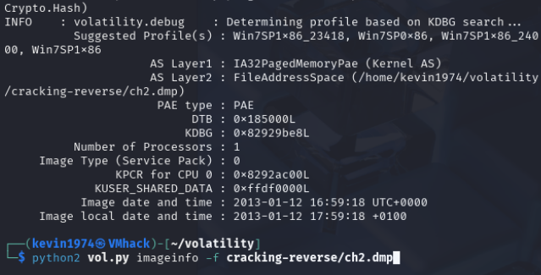
Ce qui nous intéresse ici, ce sont les profiles.
Ils servent de clé d’interprétation de la mémoire (un peu comme l’ASCII pour le texte).

À partir d’ici, il faut comprendre deux ou trois notions et connaître quelques termes importants.
« Le registre » est une zone dédiée à la configuration de Windows, un espace qui contient toutes les informations système et utilisateur. Il existe à la fois sur le disque et en RAM lorsqu’il est utilisé par le système.

« Un hive » est une partie spécifique du registre , qui organise les clés et valeurs. On peut le voir comme un classeur contenant plusieurs dossiers et feuilles.
« Une key » est un dossier logique à l’intérieur d’un hive qui organise les données et peut contenir des sous-clés.

On sait que le nom de la machine se trouve probablement dans l’une de ces clés.
Pour les identifier, on utilise la commande « hivelist », qui liste tous les chemins disponibles.
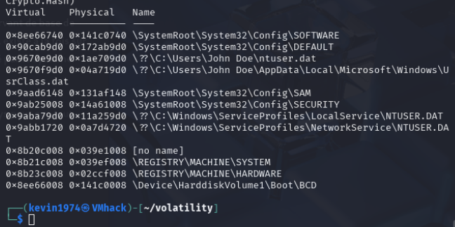
On observe plusieurs fichiers. L’information recherchée se trouve probablement dans machine/system ; on explore donc l’un des hives à l’aide d’une commande permettant de naviguer « printkey »

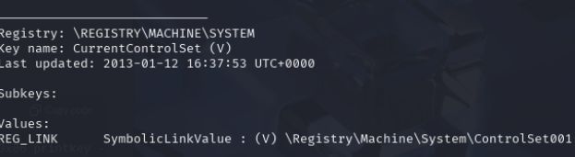
On tombe sur un fichier qui indique un chemin vers une autre clé. Ce n’est pas une subkey, mais une value, car l’annotation volatile signifie qu’elle est stockée en RAM et non sur le disque, puis supprimée après utilisation.
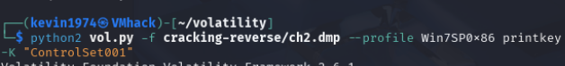
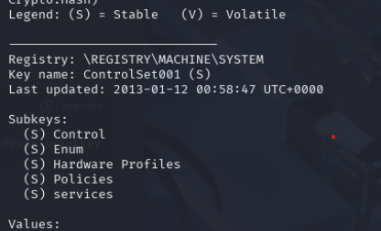
Le chemin complet est trouvable sur Internet, avec des outils ou grâce à l’IA, donc nous allons directement au bon endroit. L’important est de comprendre le fonctionnement.
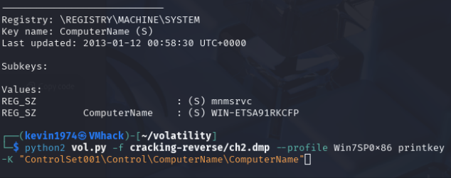
On finit finalement par trouver l’endroit où est stocké le nom de la machine.

